Министерство образования Республики Беларусь

г. Минск

Государственное учреждение образования

«Белорусский государственный университет информатики и радиоэлектроники»

Специальность «Программная инженерия»

Учебная дисциплина «Основы алгоритмизации и программирования»

Отчет

по лабораторной работе №1

«Линейные алгоритмы»

Подготовил: Студент гр. 410901

Зайцев Е. А.

Проверил: Усенко Ф. В.

Минск 2024

***Цель работы:*** сформировать умения разрабатывать программы с использованием линейных алгоритмов.

Индивидуальное задание №14 - Найти периметр и площадь прямоугольной трапеции с основаниями a и b (a > b) и острым углом alpha (угол дан в радианах).

Код программы приведен ниже:

#include <iostream>

using namespace std;

int main(){

double a, b, part, P, S, lateralSide, alpha, height;

cin >> a >> b >> alpha;

if (!cin)

{

cout << "Error!" << endl;

return 0;

}

part = a - b; //разница между основаниями

height = part * tan(alpha); //высота

lateralSide = part / cos(alpha); //боковая сторона

P = a + b + height + lateralSide; //периметр

S = (a + b) / 2 * height; //площадь

cout << P << endl;

cout << S;

return 0;

}

На рисунках 1-2 показаны скриншоты работающей программы:

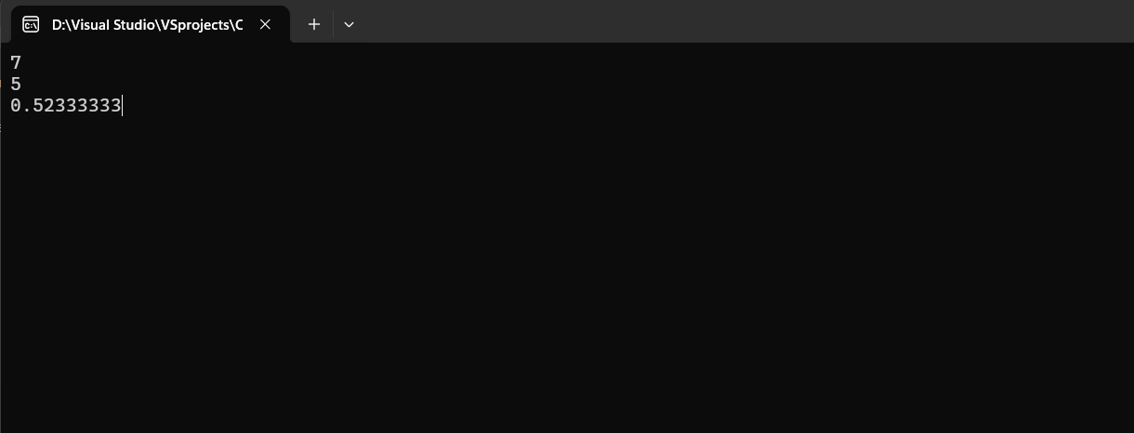

Рисунок 1 – ввод данных в программу (2 основания и угол в радианах)

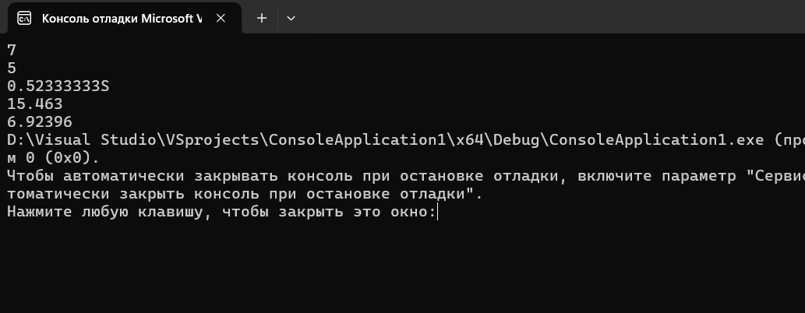

Рисунок 2 – программа выводит периметр и площадь согласно входным данным

**Блок-схема**

Блок-схема кода представлена ниже:

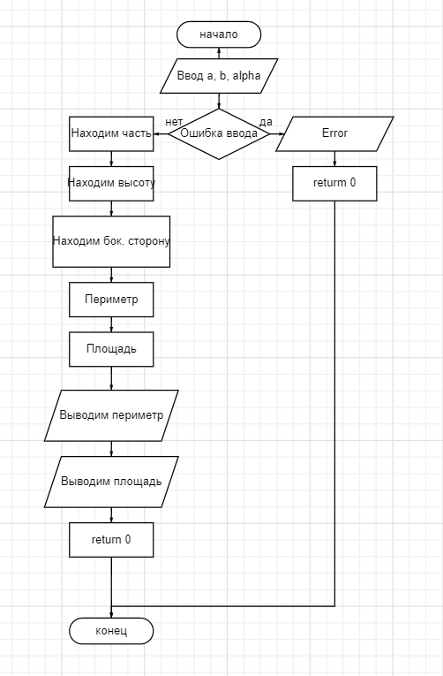

**Контрольные вопросы**

№1 Дайте определение алгоритму. Опишите свойства алгоримта.

Алгоритм – точное предписание, определяющее вычислительный процесс, ведущий от изменяемых начальных данных к решению поставленной задачи.

Свойства: Детерминированность – точность указаний; Дискретность – возможность расчленения вычислительного процесса на отдельные элементарные операции; Результативность – прекращение процесса через определенное число шагов с выдачей искомых результатов или о невозможности продолжения вычислительного процесса; Массовость – пригодность алгоритма для решения всех задач заданного класса.

№2 Перечислите способы записей алгоритмов.

Выделяют следующие способы записи: словесный, псевдокод, формульно-словесный, блок-схемный, структурные диаграммы, языки программирования.

№3 Что такое подпрограмма?

Подпрограмма – последовательность шагов, на которые можно ссылаться и которые можно запускать многократно. Подпрограмму часто называют функцией.

**Вывод**

В ходе выполнения лабораторной работы успешно создана программа. Она способна считать периметр и площадь прямоугольной трапеции по заданным пользователем параметрам (нижнее и верхнее основание, а также угол, выраженный в радианах). Программа написана на языке С++.